硬件准备

小爱触屏音箱×1

esp32×1

pca9685×1

MG90S舵机×6

M2推拉杆45mm×6

M2标准球头扣×12

组装并联平台，确认各舵机0点角度时，并联机构为如下位置。各舵机摇杆保持水平。  
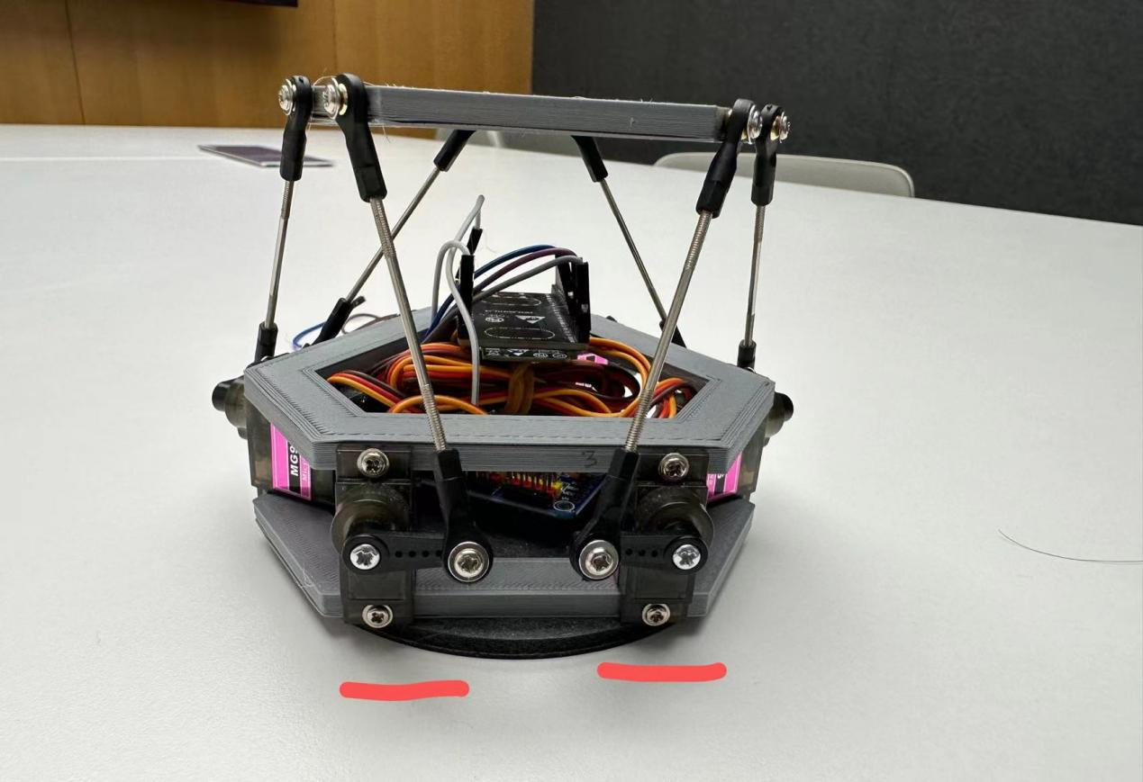

软件编译

1.利用python-for-android工具，将python代码打包为apk文件。

安装python-for-android工具，pip install python-for-android

使用p4a命令将xiaoai_robot\python\xiaoai_robot_lx04文件夹下的文件打包为apk文件。将以下命令中/home/zhanghe/xiaoai_gif_bt换为自己项目文件夹的绝对路径

p4a apk --private /home/zhanghe/xiaoai_gif_bt --package=org.example.gif_player --name "小爱机气人" --version 0.1 --bootstrap=sdl2 --requirements=pypinyin,python3,kivy,pyjnius,ffpyplayer,pillow --orientation=landscape --arch=armeabi-v7a --permission READ_EXTERNAL_STORAGE --permission WRITE_EXTERNAL_STORAGE --permission ROOT_ACCESS --asset /home/zhanghe/xiaoai_gif_bt/eye.gif:. --permission BLUETOOTH --permission INTERNET --permission READ_LOGS --icon "icon.png"

2.将xiaoai_robot\esp32\xiaoai_robot_esp文件夹下的esp32代码烧录进esp32中。

3.进入刷机后的小爱触屏音箱设置-网络和互联网-WLAN确认连接网络

4.进入刷机后的小爱触屏音箱设置-已关联的设备-蓝牙，确认连接"ESP32"

5.进入刷机后的小爱触屏音箱,点击“小爱机气人”icon,显示动画，小爱机器人启动成功。